# **¿Qué es un bot de Messenger y para qué sirven?**

Los Bots de Messenger son un programa que recibe e interpreta mensajes de los usuarios a través de la aplicación de chat de Facebook. Fueron presentados en la conferencia anual de desarrolladores del 2016 (F8).

Con estos programas podemos construir todo lo que queramos: informarnos sobre el clima, conocer el tráfico de nuestra ciudad, ver las noticias importantes de la semana, hacer reservas en un restaurante, obtener descuentos de nuestros sitios favoritos, entre muchas otras cosas.

Ejemplos de Bots creados en Messenger

* **Chewiekie**: Nos va a mandar GIFs e imágenes de él mismo.
* **CNN**: Este bot nos pregunta por nuestros temas de interés para mandarnos información y alertas de las noticias más interesantes.
* **FanBot**: Nos invita a jugar con él a cambio de una serie de recompensas.

# **ChatBots Design Canvas**

Cuando tomamos la decisión de crear un chatbot para messenger nos surgen preguntas las cuales vamos a resolver creando efectivamente un plan para la construcción de nuestro chatbot, para esto utilizaremos la metodología “ChatBot Design Canvas” desarrollada por PHD en Inteligencia artificial Sirini Janarthanam.

## ¿Pero de que trata ChatBot Design Canvas?

Chatbot Design Canvas es una herramienta que podemos utilizar para el diseño de un chatbot. Este lienzo está ordenado por colores, el azul para la propuesta de valor, el rojo todos los parámetros relacionados con el usuario, el turquesa para todos los parámetros de diseño de chatbot y el verde para todos los parámetros de desarrollo e implementación de chatbot y los cuales están divididos en 12 elementos que nos ayudarán a darle propósito, y mejorar la construcción de nuestro bot, esta herramienta no es exclusivamente para messenger, la puedes utilizar para planear cualquier bot que interactúe con un usuario final sin importar la plataforma donde se desplegara (Messenger, Slack, Twitter, etc.).

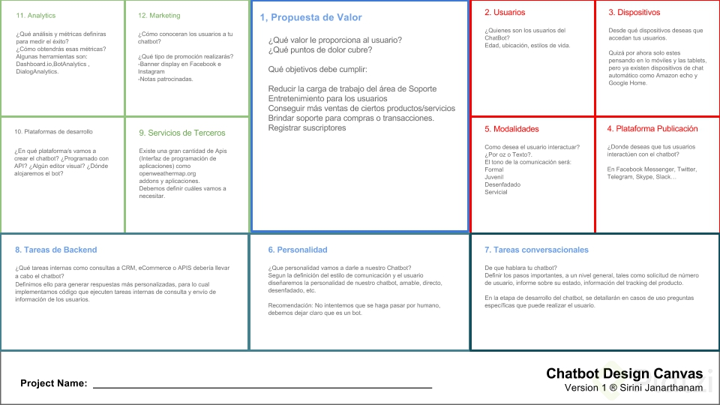

## Propuesta de Valor

Debemos definir lo más importante para nuestro chatbot que problemas o necesidades está resolviendo a nuestros clientes o usuarios.

¿Qué valor le proporciona al usuario?

¿Qué puntos de dolor cubre?

## Usuarios

¿Quienes serán los usuarios de nuestro chatbot? Tenemos que cuestionarnos sobre la edad, su ubicación, gustos, estilo de vida, y sin olvidar un factor importante su idioma. Entender bien quienes serán los que consumirán nuestro chatbot garantizara su éxito.

## Dispositivos

Desde donde vivirá tu chatbot, desde una aplicación móvil, desde un sitio web, una integración en tu página web o en un futuro no lejano integrarlo a Amazon Alexa o Siri o Google Home.

## Plataformas de despliegue

Donde vivirá tu chatbot, Hay muchas herramientas que te permiten crear un bot y añadirlo a Facebook Messenger, Twitter, Slack, Telegram, Twitter, elegir la mejor opción será también la clave para llegar a más usuarios.

## Modalidades

Cómo será tu chatbot, formal, juvenil, servicial, desenfadado, como interactuar con el usuario, por texto, imagen, audio. Es importante elegir una modalidad para poder enfocar la construcción de la conversación que tendrá cara a los usuarios.

## Personalidad

Una consideración que deben tener es no hacer pasar por humano a nuestro chatbot, es mejor hacerle ver al usuario que está interactuando con un bot y las limitantes que tiene para atenderlo. Una vez elegida una modalidad la personalidad la convención que le daremos a todo el flujo de nuestro chatbot.

## Tareas conversacionales

En este punto debemos establecer los pasos importantes, las acciones principales que cumplirá y que serán parte esencial del flujo.

## Tareas de desarrollo

Qué herramientas vamos a integrar, que servicios de terceros utilizamos, Mapas, Apis de consumo, almacenamiento y todas aquellas tareas que impliquen necesitar un servicio de terceros ajeno a nuestro desarrollo.

## Servicios de terceros

Una vez establecidas las tareas vamos a elegir los servicios que usaremos o contrataremos para integrarlos en nuestro chatbot

## Plataforma de desarrollo del chatbot

Cuáles serán nuestras herramientas, que vamos a utilizar, donde se hospedara el servicio, qué recursos necesitaremos y todo lo que implique su construcción.

## Estadísticas

La información que vamos a recopilar y que será parte fundamental para tomar decisiones importantes sobre el flujo que tendrá en un futuro o si el objetivo principal se está cumpliendo.

## Promoción

Como vamos a promover nuestro servicio, cuál será la estrategia que vamos a tomar para llegar a nuestros usuarios y que estos interactúen con nuestro bot conversaciones.

# **Setup del entorno de trabajo con Facebook Developers**

Para darle vida a nuestro bot, debemos crear una página en Facebook. Puedes hacerlo en [esta dirección](https://www.facebook.com/business/pages).

Es muy importante que te registres como desarrollador dentro de Facebook. Toda la documentación e información sobre el las tecnologías de Facebook puedes encontrarla [aquí](https://developers.facebook.com/).

**Webhook**

El Webhook es el lugar donde vivirá nuestro código y donde se vamos a enviar y recibir mensajes. Los requisitos para su correcto funcionamiento son compatibilidad con https y un puerto para recibir las peticiones GET y POST.

**Postback**

Los Postback son las **acciones** que vamos a **enviar** desde el **menú** o desde **las opciones** que tenemos en nuestro Bot.

**Attachments**

Los Attachments **son todos los tipos de archivos adjuntos** que podemos enviar desde Messenger:

* Imágenes.
* Audios.
* Videos, entre otros.

Nuestro bot debe responder dependiendo el Attachment que envíen nuestros usuarios.

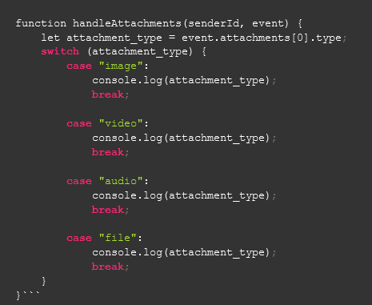

**Respuestas rápidas y acciones de envío**

Las respuestas rápidas nos ayudan a que nuestros usuarios elijan una opción (una respuesta) sin necesidad de escribirla.

Las acciones de envío nos ayudan a dejar en visto, marcar como leído o mandar la acción de que estamos escribiendo. De esta forma nuestros usuarios van a sentir que están interactuando con una persona, aunque en realidad sea un bot.